# Institut Universitaire des Sciences

### Devoir 1 - Mathématiues-Informatiques

### Préparé par :

### Nom : BYRON

### Prénom : Pierre Durell Naguiby

### Niveau : III - Sciences Informatiques

1 - Installer Jupyter Notebook

2- Écris un programme qui convertit un nombre décimal en hexadécimal en demandant à l’utilisateur de saisir ce nombre.

decimal = int(input("Entrer un nombre decimal : "))  
hexad = hex(decimal)  
print(f"{decimal} en hexadécimal est {hexad[2:].upper()}")

Entrer un nombre decimal : 45  
  
  
45 en hexadécimal est 2D

3- Écris un programme qui convertit un nombre hexadécimal en décimal en demandant à l’utilisateur de saisir ce nombre.

hexad = input("Veuillez entrer un nombre hexadecimal : ")  
decimal = int(hexad, 16)  
print(f"{hexad} en décimal est {decimal}")

Veuillez entrer un nombre hexadecimal : 56  
  
  
56 en décimal est 86

4- Créer un fichier CSV dans Python, charger le et l’afficher

import pandas as pd  
  
data = {  
"Prenom": ["Peter", "Ismael", "Web", "Badio", "Evens"],  
"Nom": ["Chery", "St-Amour", "Marcelin", "Robaldo", "Elisee"]  
}  
  
df = pd.DataFrame(data)  
  
df.to_csv("Inscrits.csv", index=False)  
print("Fichier CSV créé avec succès !")

Fichier CSV créé avec succès !

df = pd.read_csv("Inscrits.csv")  
print(df.head())

Prenom Nom  
0 Peter Chery  
1 Ismael St-Amour  
2 Web Marcelin  
3 Badio Robaldo  
4 Evens Elisee

5- . Créer une grande base de données (5000+ lignes) aléatoires

import pandas as pd  
import numpy as np  
from faker import Faker  
fake = Faker() # Générateur de données aléatoires  
# Nombre de lignes à générer  
n = 5000  
# Générer des données aléatoires  
data = {  
'ID': np.arange(1, n+1), # ID de 1 à 1000  
'Nom': [fake.name() for _ in range(n)], # Noms aléatoires  
'Âge': np.random.randint(18, 60, size=n), # Âge entre 18 et 60 ans  
'Ville': [fake.city() for _ in range(n)], # Villes aléatoires  
'Email': [fake.email() for _ in range(n)], # Emails aléatoires  
'Date Inscription': [fake.date_this_decade() for _ in range(n)] # Dates d'inscription  
}  
# Convertir en DataFrame Pandas  
df = pd.DataFrame(data)  
# Enregistrer dans un fichier Excel  
df.to_excel('grande_base_de_donnees.xlsx', index=False, engine='openpyxl')  
print("Fichier Excel de 5000 entrées généré avec succès !")

Fichier Excel de 5000 entrées généré avec succès !

6- Créer 3Graphes

import numpy as np  
import matplotlib.pyplot as plt  
# Générer des données aléatoires  
data = np.random.randn(1000)  
# Créer l'histogramme  
plt.hist(data, bins=30, color='purple', edgecolor='black')  
# Ajouter des titres  
plt.xlabel("Valeurs")  
plt.ylabel("Fréquence")  
plt.title("Histogramme des valeurs aléatoires")  
# Afficher le graphe  
plt.show()

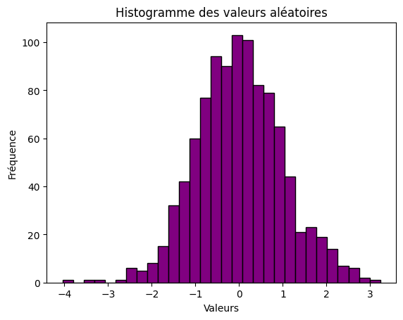

import matplotlib.pyplot as plt  
# Données  
categories = ["A", "B", "C", "D"]  
valeurs = [3, 9, 8, 6]  
  
  
# Créer le graphique en barres  
plt.bar(categories, valeurs, color='red')  
# Ajouter des titres  
plt.xlabel("Catégories")  
plt.ylabel("Valeurs")  
plt.title("Graphe - Categories valeurs")  
  
plt.show

<function matplotlib.pyplot.show(close=None, block=None)>

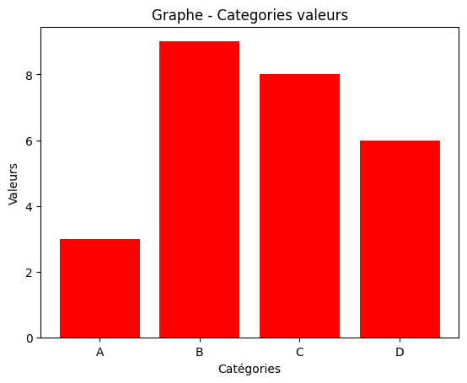

import matplotlib.pyplot as plt  
  
# Données  
labels = ["Apple", "Samsung", "Huawei", "Xiaomi"]  
parts = [40, 30, 15, 15]  
# Créer un diagramme circulaire  
plt.pie(parts, labels=labels, autopct='%1.1f%%', colors=['red', 'blue', 'green', 'orange'])  
# Ajouter un titre  
plt.title("Part de marché des smartphones")  
# Afficher le graphe  
plt.show()

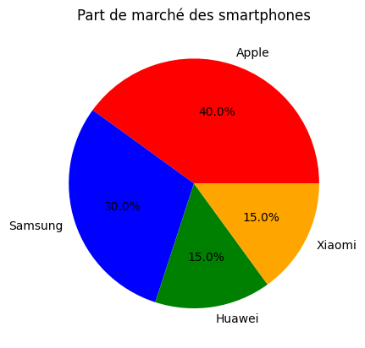

## Conclusion

En conclusion, ce TD me permet d’utiliser Jupiter notebook comme outil de programmation avec Python et me permet aussi d’écrire un programme qui convertit un nombre décimal en hexadécimal en demandant à l’utilisateur de saisir ce nombre et vice et vers, de créer un fichier CSV dans Python, de le charger et l’afficher, de créer une grande base de données aléatoires et de créer des graphes avec la librairie matplotlib.